ЗАВТРАК  (1-4; 5-9;10-11 классы)  Запеканка из печени с рисом  Соус сметанный  Салат из св. помидор со сладким перцем  Чай с сахаром и лимоном  Хлеб ржано-пшеничный  ЗАВТРАК 2  Плоды свежие (груша) | 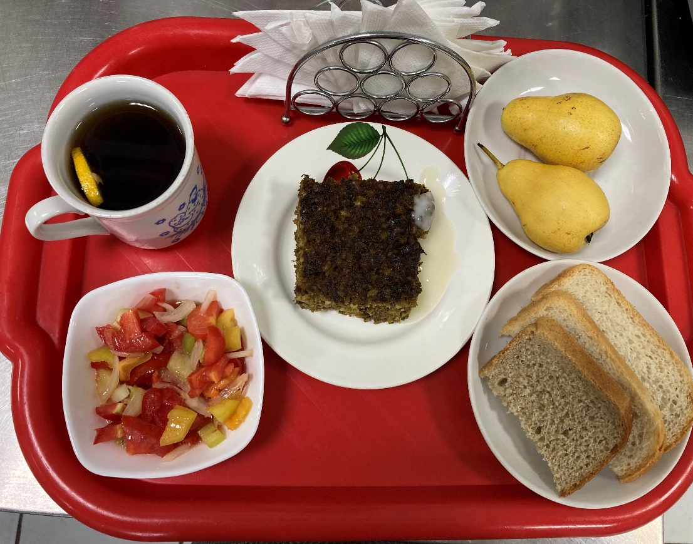
Обед  (1-4; 5-9;10-11 классы)  Салат из свеклы с чесноком и сыром  Суп картофельный с домашней лапшой  Рагу овощное с мясом  Компот из св. фруктов  Хлеб пшенично-ржаной | 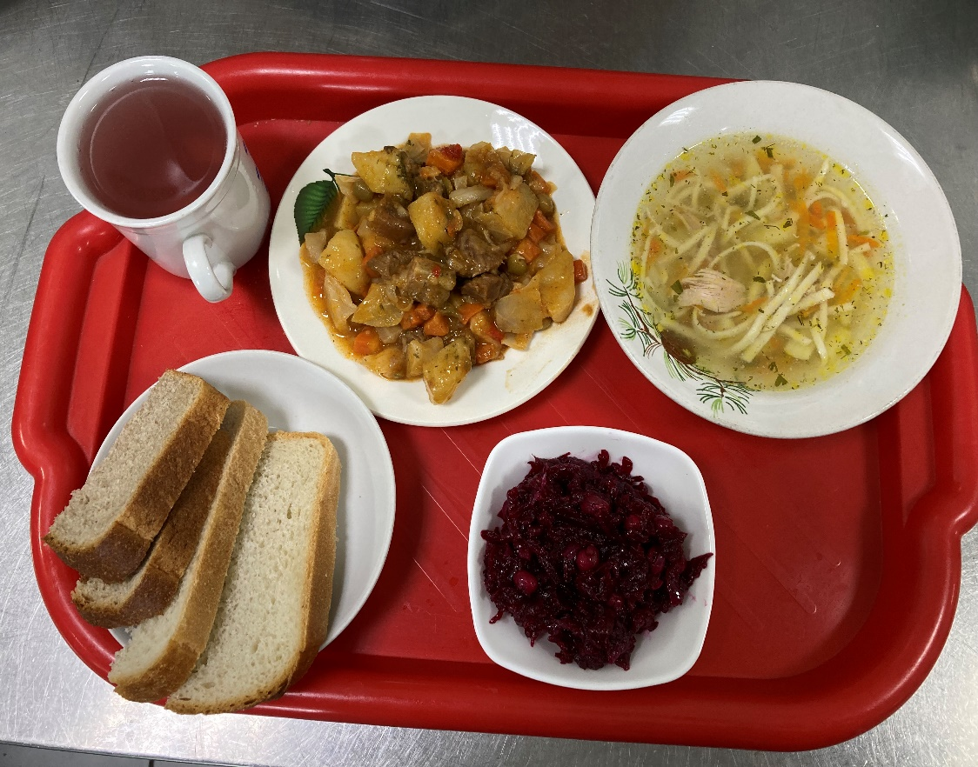
24.09.2024

